Индивидуальный образовательный маршрут (ИОМ) учителя

Начало «____» ______2022г.

Окончание «____» ______ 2022г.
Белякова Ольга Александровна
- Фамилия Имя Отчество
oly.alexsandrovna@yandex.ru
- E-mail адрес
МБОУ СОШ №1
- Место работы
Дубна
- Городской округ
Учитель информатики
- Должность с указанием преподаваемого предмета
2021, Государственный Университет Дубна, Прикладная информатика
- Образование (год и название учреждения, специальность)
нет
- Квалификация
Профессиональные достижения
№ | Грамоты | Дипломы | Эксперт ЕГЭ | Другое
1 |  | 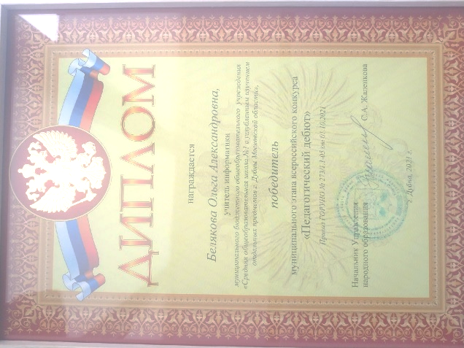 |  | 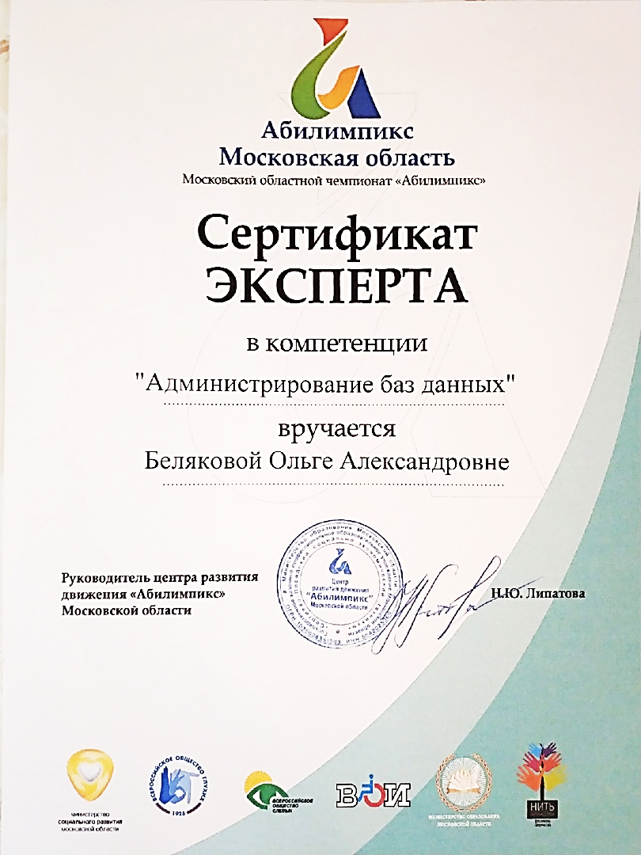  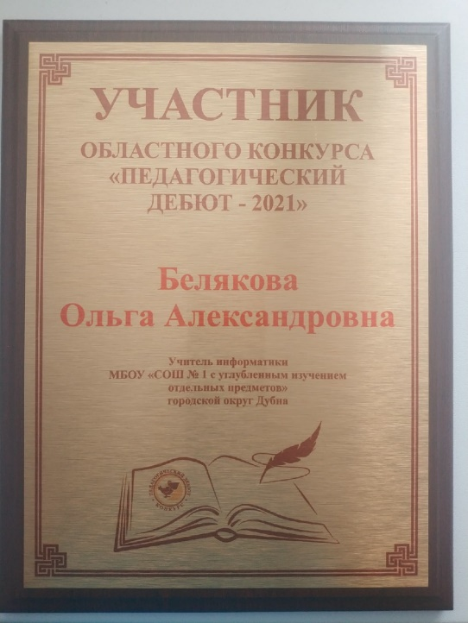
Повышение квалификации за последние 3 года
№ | Место прохождения | Название программы | Количество часов | Результаты обучения
1 | Дубна, Университет "Дубна" | Развитие инклюзивно-ориентированного образования – путь к инклюзивному обществу и формирование толерантности молодежи (с 20.09.2020 по 24.11.2020) | 72 | удостоверение
2 | Дубна, Университет "Дубна" | Современные технологии реализации образовательного процесса (с 15.06.2020 по 31.08.2020) | 16 | удостоверение
3 | МБОУ ДПО Центр развития образования города Дубна Московской области | Развитие креативного мышления школьников на основе современных технологий (с 14.02.2022 по 28.02.2022) | 36 | удостоверение

Результаты тестирования
№ | Вид тестирования | Дата | Уровень / балы
1 | Оценка предметных и методических компетенций | Февраль 2022 | Повышенный  Предметные 70%  Метапредметные 47%  Методические 73%
2

Укажите направления Ваших профессиональных интересов:
Изучение методической деятельности преподавателя образовательной организации (виды, формы и способы ее осуществления). Совершенствование и повышение эффективности используемых методов и средств обучения обучающихся.
Сформулируйте свои профессиональные запросы, которые хотели бы достичь в ходе реализации ИОМ?
Повышение профессиональной компетентности
Повышение качества проведения учебных занятий на основе использования новых методик обучения и информационных технологий.
Сформулируйте цель, которую Вы планируете достичь при прохождении ИОМ: Научиться новому, освоить новые профессиональные компетенции.
Рекомендации
Курсы повышения квалификации
№ | Название программы | Количество часов | Результаты обучения
1
Другие формы повышения квалификации на базе ЦНППМ
№ | Формы повышения квалификации | Количество часов | Результаты обучения
1 | Корпоративное взаимодействие с коллегами ОУ | 36
2 | Участие в работе стажировочной площадки | 6
3 | Участие в профессиональных семинарах, мастер-классах коллег | 6
4 | Участие в заседаниях ГМО учителей информатики | 2
5 | Посещение вебинаров по теме «Функциональная грамотность» | 36
6 | Работа над темой самообразования, взаимопосещение уроков | 24
Курирующий тьютор (специалист)
Методический аудит
Саморефлексия по итогам прохождения ИОМ

